万科年报印象
来自唐朝的雪球原创专栏
（注：本文以“该不该买万科？”为题，发表于3.14日出版的《证券市场周刊》）
如果看好房地产业，买入万科是不错的选择；如果不看好房地产业但希望获取股价价差，也可以买入万科；但如果既对房地产市场不乐观，又着眼于从企业本身得到回报，那么，万科的吸引力还是不够。
本刊特约作者 唐朝/文
万科（000002.SZ）2013年净利润为151亿元出头，晚些时候将要公布的贵州茅台（600519.SH）年报，估计其业绩比这个数字也多不了几亿。然而，即便在高端白酒成为市场弃儿的今天，茅台的市值仍然为万科两倍左右。这当中，大概既有市场偏好因素，也有生意模式差异的原因。毕竟，茅台的自由现金流稳定且容易预测，而房地产企业，很不容易想像这类企业的终极形态是什么：现金买地—建房换现金—现金买地—建房换现金—现金买地……周而复始。实在不知道最终留给股东的，究竟是现金，还是一大片荒地？如果始终不产生或者很少产生现金流，投资者的回报，必须寄期望于牛市来临，这很难让保守投资者夜夜安枕。
幸好，万科变了。2014年，万科大幅度提升分红比例，董事会报告这么表述：“ 公司 2013 年度分红派息预案已经大幅提高了分红派息力度。年度现金红利占合并报表净利润的比例同比上升了接近一倍，每股股息同比增长127.8%。未来公司将在今年现金分红占合并报表净利润的基础上，稳步提升派发现金红利占合并报表净利润的比例。”
无论万科究竟是因为B转H股而需要吸引境外投资人，还是真的像总裁郁亮所说：“我们有钱嘛……B股转H股之后，万科没有A股（融资？）计划，也没有其他计划。目前的利润已经能支持万科的发展，也能够派息了。”如果郁亮这个表述属实，万科未来的扩张所需资金，无需继续靠股权融资（坦率说，笔者怀疑这一点），那么，万科以后每年现金分红占当年净利润的比例，将至少不会低于30%。这无疑增加了万科的吸引力。
究竟万科的吸引力有多大，我们还是通过简单梳理2013年财报来寻找答案吧。
靓丽账面
2013年，万科销售面积共计1489.9万平方米，销售额达1709.4亿元，在全国商品房市场所占份额为2.09%。其销售分布如表1。
表1：万科各区域销售情况
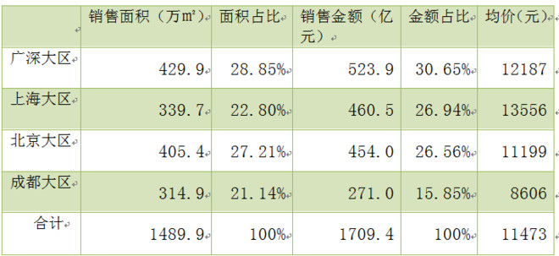
2013年全年完成结算1231万平方米，结算均价为 10787 元/ 平方米，结算收入1327.9亿元。
地产公司的结算收入，参考意义不是很大。毕竟，公司管理层可以通过加快或降低交房速度进行调节。2012年报显示，截至2012年末，公司已销售未结算面积已经有1354.9万平方米，对应合同金额1436.5亿元。2013年只是把其中绝大部分竣工交付了而已。有参考价值的是，截至2013年末，公司尚有 1437.4 万平方米已售而未竣工结算，合同金额合计约 1623.3亿元，较 2013 年初分别增长 6.1%和 13.0%。从万科以往年份的结算速度看，若无意外发生，2013报表上的未结算部分，多则全部，少则八成，将成为2014年报表收入。
2013年的销售均价比当年结算均价（主要是2012年的销售）每平方米高出686元，其净利率应该可以恢复到2011年13%以上的水准。即使保守按照2013年净利率12.01%估算，1623.3亿元的已销售未结算金额，对应隐藏着约195亿元净利润。
万科2013年新增项目104个，使得总规划建设项目达到398个。对应建筑面积4495万平方米，总体楼面地价2767元/平方米，大约可支撑未来两到三年的销售。
2013年新增项目中，万科按比例占地757万平方米（约11355亩），对应建筑面积2148万平方米，楼面地价3516元/平米米（总计平均约665万元/亩）。拿地价格较前两年提高不少，这与2月份王石的“2014年房地产前景不妙”公开言论两相映照，似乎心口不一。
地产公司的一大特点是，资产的大头是存货。万科总资产4792亿元，其中存货3311亿元，占总资产的近七成。存货中，现房177.2亿元，在建项目1886.8亿元，尚未动工的1243.7亿元。现房及在建合计2064亿元，其中部分已经作价1623.3亿元卖掉，并基本收了全款（当然，税收和费用要对应扣掉约14%）。按照2013年公司约31.5%的毛利率估算，已经卖掉的部分，在报表中对应存货约1112亿元。也就是说，实际属于公司自有的存货，大约是价值952亿元的在建项目及价值1244亿元的土地储备。
将资产负债项目整理，并缩小简化后，大致能得出表2。
表2：万科简化的资产负债表（单位：亿元）
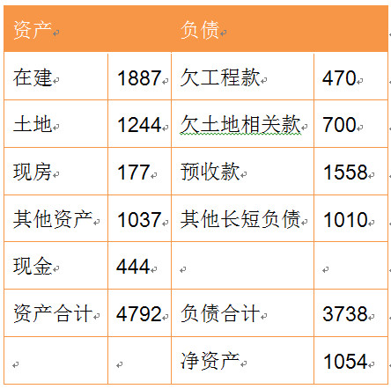
备注：此处将应付各项目公司的款项归入土地相关款。
数据显示，万科净资产为1054亿元，其中归股份公司股东拥有的净资产为769亿元。
价值考量
一般来说，估一个企业的价值，问一个问题就够了：假如这家企业不是上市公司，按照现在的市值，你有足够的钱，愿意将其全部买下来吗？
为了回答这个问题，笔者常常喜欢将上市公司按比例缩小，以便让自己的思考更现实一些。现在，这家净资产769亿元，资产状况如表2所示的公司，要价800亿元。按照自己金融能力范围的数字，将其缩小千倍、万倍、或十万倍，例如：净资产769万元的地产公司，开价800万元，值得买下来吗？
一个口碑不错的市场龙头，基本以净资产价格出售，看上去蛮划算的。至少，在投资万科的房子和投资万科的股票之间，后者明显划算一些，相当于购入了开发商成本价售出的房产。当然，考虑到持有房产额外具有三大优势：一是可以利用按揭杠杆；二是没有MR.market时刻在你面前乱报价格，扰人心神；三是因不便利售出而被迫进行的长期投资——究竟股票和房产哪个更容易使自己赚到钱，却要因人而异的。
接下来要考虑的是，对目前不持有也不打算持有房产的投资者，净资产出售的万科，吸引力足够吗？
以2013年年报看，万科当前净利润率约12%-13%。大体测算，如果房价同比跌幅超过两成，万科将无利可图。当然，是一到两年的无利可图。房价的下跌，最终会传导到成本上，存活下来的地产公司会重新回到有利可图的位置。
根据国家统计局数据推测，截至2013年末，中国城镇住房总面积约175亿平方米，大约折合2亿套。其中1998年-2013年竣工的房屋约110亿平方米。同样截至2013年末，中国大陆总人口为136072万人，城镇常住人口73111万人，乡村常住人口62961万人，城镇化率53.7%，比上年提高了1.1个百分点。
根据发达国家城市化经验，城市化率在30%-70%期间是加速城市化的时期。这大概是郁亮在3月7日的业绩说明会上，说“房地产未来还有十到十五年好日子”的底气所在吧！城市化每增加一个百分点，大约会新增对应当前年城镇住宅新增竣工面积四成左右的需求。
以万科在房地产行业中的优势，以及目前专注于主要的人口流入城市的战略布局，在未来十到十五年的城市化进程中，逐步扩大市场占有率，应该是大概率事件。万科的估值难点，在于当城市化加速发展期过后，它的未来在哪里？目前，已经看见了万科人的探索，无论是万科的“幸福社区”计划，对旗下小区业主数据及其日常生活需要的开发；或者是万科在海外的试水，虽然项目都还非常小；又或者在致股东信中表示的对移动互联网的关注等等。这些探索目前收入占比都还微不足道，但它拓展了万科的视界，给了万科股东以长远的希望。
当前价格的万科，对不同类型投资者的引力值亦各有不同。
万科是一家优秀的地产公司，当前按照净资产在资本市场出售。对于所有看好房地产市场的投资者而言，买入万科股票是个很不错的选择；即便对房地产市场不乐观的投资者，如果将希望从万科股价中获利，目前5倍出头的市盈率，加上已售未结算的业绩锁定，以年为单位看，满意回报也是大概率事件；遗憾的是，对于笔者这种对今后房地产市场不乐观，且着眼于从企业本身得到回报的投资者，万科股价的吸引力尚不足够
作者：唐朝
链接：https://xueqiu.com/8290096439/28235918
来源：雪球
著作权归作者所有。商业转载请联系作者获得授权，非商业转载请注明出处。

